


本 科 毕 业 设 计
院 系 软件学院
专 业 软件工程
基于Android条形码扫描的
题 目 库存管理系统PC子系统的设计与实现
年 级 2010级 学 号 101250099
学生姓名 罗一帅
指导教师 刘峰 职 称 讲师
论文提交日期 5月21日
南京大学本科生毕业论文（设计）中文摘要
毕业论文题目： 基于Android条形码扫描的库存管理系统PC子系统的设计与实现
软件学院 院系 软件工程 专业 10 级本科生姓名： 罗一帅
指导教师（姓名、职称）： 刘峰（讲师）
摘要：
随着信息技术，尤其是网络技术的发展，企业运用信息技术或者网络技术来解决仓库管理问题的趋势愈加强烈，这就导致企业之间的竞争愈加激烈。企业的发展对高效管理存库，降低库存成本，提高库存信息的及时性和准确性等方面都提出了更高的要求。现代企业的仓库管理，无论其仓库规模大小,其库存管理的趋势都是摒弃人工记忆或者手动记录管理,实现电脑或者手持设备的自动化管理。再者，传统C/S结构的库存管理系统已然难以适应网络时代的趋势，再加上对于备件的管理，使用Android扫描比定制射频器的成本更加低廉，所以，借助信息技术尤其是网络技术开发一个基于Android条形码的库存管理系统显得尤为紧迫及重要。
本毕业设计项目为基于Android条形码扫描的库存管理系统，其PC子系统是一个Web系统，主要完成PC端库存备件的入库、出库、查找和出入库记录报表和Android端盘点记录报表等功能，同时作为服务器给予Android端提供Web服务，目的是完成备件入库的系统化、规范化、高效化和自动化。项目采用基于Java EE和 Struts2+Spring+Hibernate框架的B/S架构进行设计与开发，用户界面使用HTML、CSS、JavaScript、JSP、Ajax、JQuery技术以及Bootstrap和Database插件提高用户体验，运用轻量级数据库MySQL作为系统的数据库平台，完成库存管理系统PC子系统的设计与开发,具有理论性高，实用性好，创新性强的特点，并且对今后的库存管理系统的开发具有一定的参考价值。本人在项目中负责PC子系统的设计与实现。
关键词：库存管理，Ajax，Bootstrap，DataTables，条形码，J2EE，Struts，Spring，Hibernate，Android
南京大学本科生毕业论文（设计）英文摘要

THESIS：The Design And Realization of PC SubSystem of Inventory Management System Base on Android Barcode Scanning.

DEPARTMENT: Software Institute

SPECIALIZATION: Software Engineering

UNDERGRADUATE: Yishuai Luo

MENTOR: Feng Liu

ABSTRACT

As information technology, especially the development of network technology，the trend of Enterprise' s using them to solve the problem of inventory management is stronger and stronger, which will make the competition between the enterprises fiercer and fiercer. Enterprise's development puts forward higher requirements of more efficient management of inventory, lower inventory cost and improving the timeliness and accuracy of the inventory information, etc. Inventory management of modern enterprises, regardless of its size, the trend of inventory management is abandoning artificial memory or manual records, realizing the automation management for computer or handheld device. Traditional C/S structure of the inventory management system has been difficult to adapt to the trend of the network age. In addition, using the android scanning is cheaper than using custom radio frequency device. So, using information technology, especially network technology to develop an inventory management system based on the Android bar code is particularly urgent and important. This graduation design project for the inventory management system based on Android bar code scanning, its PC subsystem is a Web system, mainly to realize the PC inventory including inbound, outbound, search, record report and the Android end's report, and other functions.
KEY WORDS: Inventory Management, Ajax, Bootstrap, DataTables, Barcode, J2EE, Struts, Spring, Hibernate, Android
目 录
ABSTRACT II
图目录 III
表目录 IV
第一章 引言 1
1.1 项目背景 1
1.2 国内(外)库存管理系统研究现状 1
1.3 论文的主要工作和组织结构 2
第二章 库存管理系统PC子系统技术概述 3
2.1 技术概述 3
2.2 后台技术 3
2.2.1 B/S架构（Browser/Server架构） 3
2.2.2 Java EE 4
2.2.3 Tomcat 4
2.2.4 SSH框架（Struts2 + Spring + Hibernate） 4
2.2.5 MySQL 7
2.3 前端技术 7
2.3.1 JQuery 7
2.3.2 Bootstrap 8
2.3.3 Ajax 8
2.3.4 DataTables 8
2.4 本章小结 8
第三章 库存管理系统需求分析与概要设计 9
3.1 库存管理系统PC子系统概述 9
3.2 库存管理系统PC子系统的需求分析 10
3.3 库存管理系统PC子系统的概要设计 13
3.3.1 系统框架结构 13
3.3.2 开发视图 14
3.3.3 进程视图 14
3.3.4 部署视图 15
3.3.5 概念类图 15
3.3.6 系统主要功能顺序图 16
3.3.7 实体关系图 18
3.3.8 模块之间接口 18
3.4 本章小结 23
第四章 库存管理PC子系统设计与实现 24
4.1 库存管理系统PC子系统设计与实现概述 24
4.2 Web客户端的设计 24
4.2.1 导航设计 24
4.2.2 主要页面设计 25
4.3 Web端的实现 26
4.3.1页面设计使用Bootstrap 26
4.3.2页面设计使用DataTables 27
4.4 服务器端的设计 29
4.5 服务器的实现 29
4.5.1 action包 30
4.5.2 service包 30
4.5.3 entity包 31
4.5.4 dao包 32
4.5.5 config包 35
4.6 运行截图 39
4.7 本章小结 39
第五章 总结与展望 40
5.1 总结 40
5.2 展望 41
参考文献 42
致谢 43

图目录
图2.1 B/S架构图 3
图2.2 SSH框架图 5
图2.3 Struts2框架图 5
图2.4 Spring框架图 6
图2.5 Hibernate框架图 7
图3.1系统功能分解图 9
图3.2系统用例图 11
图3.3系统框架结构图 13
图3.4系统开发视图 14
图3.5系统进程视图 14
图3.6系统部署视图 15
图3.7系统概念类图 15
图3.8备件入库顺序图 16
图3.9备件出库顺序图 16
图3.10备件查找顺序图 17
图3.11备件出入库记录报表顺序图 17
图3.12系统实体关系图 18
图3.13 Web Service架构示意图 19
图4.1查找页面导航图 25
图4.2入库页面图 25
图4.3页面设计Bootstrap的部分HTML页面代码 26
图4.4查找页面DataTables的部分HTML代码 27
图4.5查找页面DataTables的部分js代码 28
图4.6服务器包图 29
图4.7 Goods 实体类的部分java代码 32
图4.8 IGoodsDao接口类的java代码 33
图4.9 GoodsDaoImp实现类的部分java代码 34
图4.10 applicationContext-common.xml文件部分代码 36
图4.11 applicationContext-bean.xml文件部分代码 37
图4.12 struts.xml文件部分代码 39
图4.13 运行截图 39

表目录
表3.1 功能需求表 10
表3.2非功能需求分析表 11
表3.3备件入库接口表 19
表3.4备件出库接口表 20
表3.5备件查询接口表 20
表3.6出入库记录报表接口表 20
表3.7盘点记录报表接口表 20
表3.8入库功能Action层与Service层接口表 21
表3.9出库功能Action层与Service层接口表 21
表3.10查询功能Action层与Service层接口表 22
表3.11报表功能Action层与Service层接口表 22
表4.1 action包类说明 30
表4.2 service包类说明 30
表4.3 entity包类说明 31
表4.4 dao包类说明 32

第一章 引言

1.1 项目背景
随着信息技术尤其是网络时代的到来，在竞争日益激烈的市场环境下，企业要求自身的库存管理自动化管理更加高效化，更加系统化。在企业规模较大时，可能需要在多个库存地点对库存进行管理。传统的手工记录显然已遭摒弃，而C/S架构的库存管理系统也已日益不能适应网络时代的趋势。在系统安装方面，C/S架构对客户端软硬件配置存在一定要求，增加了系统安装的成本；在系统维护方面，随着企业库存管理的调整，C/S架构的客户端升级成本较大。然而，B/S架构的客户端无需定制，统一使用标准的浏览器，数据和系统集中在统一的服务器上，使得系统数据同步性强，实时性高，维护成本低，管理简化，适应大规模和复杂的应用需求和不断变化的业务需求[1]。所以开发一个基于B/S架构的Web库存管理系统为企业提供一个高效的库存管理，降低企业库存管理成本，促进企业更快地发展，显得尤为重要。

1.2 国内(外)库存管理系统研究现状
随着信息技术尤其是网络技术在管理中的普遍应用，库存管理的信息化也成为库存管理的趋势之一。企业的信息化实质上是通过计算机和网络，在企业内部各部门之间、企业与企业之间搭建一座信息通道，将物流、资金流中发生的各种数据信息集中在一起，实现信息共享，从而有效地避免“信息孤岛”的产生[2]。
国外在企业信息化建设方面的研究起步较早。经过半个多世纪的发展，今天已经形成了一系列的计算机辅助软件，有效地解决了企业的信息数据处理问题。与此同时，相应的管理系统也随之出现。其中，ERP（Enterprise Resource Planning 企业资源计划）在国外已经得到了普遍的应用并获得了良好的使用效果和经济效益[3]。
然而，由于国内的信息化建设较晚，国内库存管理系统的研究主要为库存理论方面的研究和软件实现方面的研究。在库存理论方面，上海交通大学对于库存管理按照前期的需求分布形式建立了相应的库存决策模型和求解算法。在软件实现方面，西北工业大学的胡春阳等借助UML建立了控制模型，采用基于J2EE的B/S模式开发了相应的库存管理系统[4]。国内在库存管理系统方面的开发，多为在简单的计算机数据录用和查询工作等方面的软件实现，因此整体上与国外成熟的库存管理系统相比还有较大的差距。

1.3 论文的主要工作和组织结构
本文主要介绍了基于Android条形码扫描的库存管理系统PC子系统的项目背景和研究现状，并通过对项目做需求分析和设计与实现，分章节介绍了相关理论知识和技术，并详细地解释了项目的设计与实现。本文共分为五个章节，各章节的主要内容如下：
第一章为引言。介绍了研究课题的项目背景和意义，其次介绍了目前库存管理在国内外的研究现状以及研究意义。
第二章为技术综述。对系统开发设计与实现过程中涉及的理论知识及相关技术进行了简要介绍和图解说明。
第三章为系统需求分析与概要设计。首先从系统功能性需求和非功能性需求两方面对系统进行需求分析，确定系统的基本功能；其次是对系统进行概要设计，划分模块以便于后续的开发。
第四章为系统详细设计与实现。将系统按照功能需求进行功能模块的详细划分，其中主要是分别对Web端的设计与实现，Server端的设计与实现做了详细的叙述和说明。
第五章为总结与展望。总结系统相关以及撰写论文期间所做的工作，并且对下一步的研究作进一步的展望。

第二章 库存管理系统PC子系统技术概述

2.1 技术概述
本章主要介绍了基于Android条形码扫描的库存管理系统PC子系统设计与开发过程中用到的一些框架和技术。本子系统在使用Apache Tomcat服务器情况下基于B/S架构使用Java EE和 Struts2+Spring+Hibernate4框架进行设计与开发并整合。前端使用了Html、CSS、JavaScript、JSP、Ajax、JQuery等技术，并使用了Bootstrap插件和DataTables插件提高用户体检。在后台数据管理上使用轻量级数据库MySQL作为系统的数据库平台。

2.2 后台技术

2.2.1 B/S架构（Browser/Server架构）
B/S架构（Browser/Server架构），即浏览器/服务器架构，它与C/S架构（Client/Server架构，即客户端/服务器架构）不同，它是Internet技术发展下对传统C/S架构的进一步改进，其客户端不需要安装专门的软件，只需要网络浏览器即可，而浏览器具有一定的规范性和一致性，从而极大的方便了用户对系统的使用。同时，B/S架构将系统中需要处理的极少部分业务逻辑交于前端Browser端处理，而主要业务逻辑则留给后端的Server端来实现。其中，Server端使用三层架构将整个系统应用划分成三个层次：表示层（UIL）、业务逻辑层（BLL）和数据访问层（DAL），三层架构充分体现出了高内聚、低親合的思想。
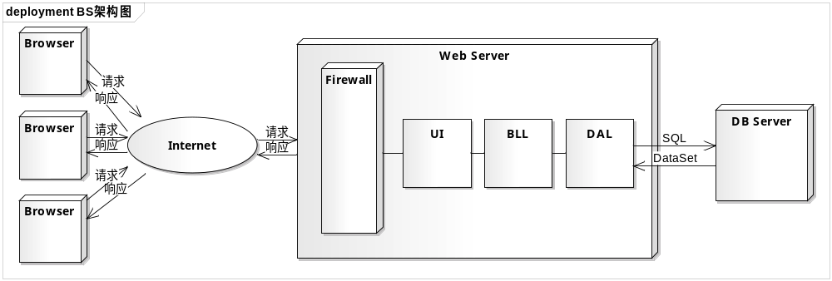
图2.1 B/S架构图

2.2.2 Java EE
Java EE （Java 2 Platform Enterprise Edition）是Java 2平台企业版，Java EE 核心是一组技术规范与技术指南，也是一种软件架构与设计思想。它是由一系列技术标准所组成的平台，包括Applet，EJB，JAAS， JDBC，JNDI，JSF，JSP ，JSTL，Java Mail，RM，XML，JTA，JACC，WS等。这些组件和技术，以及框架都有共同的标准和规格，解决了企业后端信息产品的兼容性问题。Java EE 转配在一个J2EE应用中，具有固定的格式并由Java EE服务器管理。Java EE有许多优势，包括开发高效，支持异构环境，可伸缩性强，具有稳定的可用性。

2.2.3 Tomcat
Tomcat是一个小型的轻量级应用服务器，是Java领域最著名的开源的Web容器。因为Tomcat 技术先进、性能稳定、而且免费，不仅提供Web容器的功能，还支持JAAS和JNDI绑定，因而深受Java 爱好者的喜爱并得到了部分软件开发商的认可，成为目前比较流行的Web 应用服务器。

2.2.4 SSH框架（Struts2 + Spring + Hibernate）
SSH框架是一种轻量级的Java EE平台，具有高度的实用性和可扩展性，是目前较流行的一种Web应用程序开源集成框架。基于这种轻量级Java EE平台的应用可以运行在普通Web容易中而无需EJB容器的支持，且一样具有稳定的性能和极高的可扩展性和可维护性。Struts作为系统的整体基础架构，负责MVC的分离，在Struts框架的模型部分，控制业务跳转，利用Hibernate框架对持久层提供支持。Spring一方面作为一个轻量级的IoC容器，负责查找、定位、创建和管理对象及对象之间的依赖关系，另一方面能使Struts和Hibernate更好地工作。
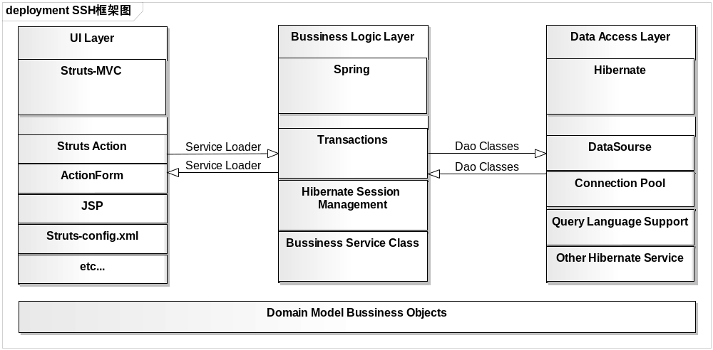
图2.2 SSH框架图
- Struts2
Apache Struts 2是一个基于POJO的Action的MVC开源Web应用框架。它以WebWork为核心，统一了Struts1和WebWork两个框架，采用拦截器的机制来处理用户的请求。Struts2有许多优点，包括基于MVC架构，框架结构清晰，使用OGNL进行参数传递，强大的拦截器，易于扩展的插件机制等。
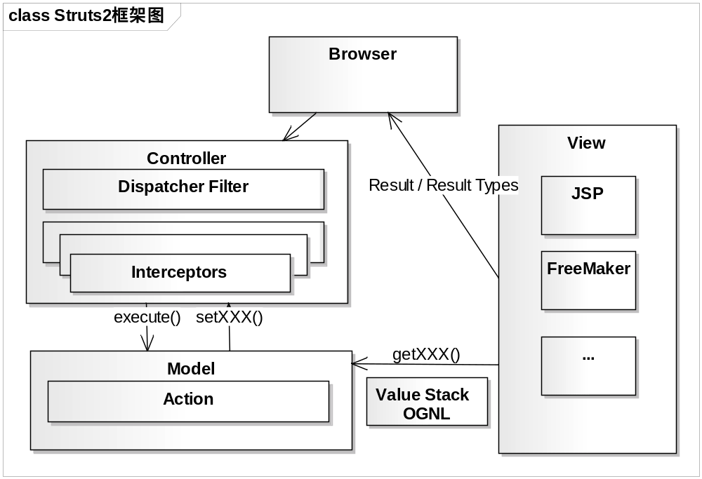
图2.3 Struts2框架图
- Spring
Spring Framework是一个开源的Java／Java EE全功能栈的应用程序框架，也是一个轻量级控制反转(IoC)和面向切面(AOP)的容器框架。Spring创建的目的是解决企业应用开发的复杂性，它使用的是基本的JavaBean来完成以前只可能由EJB完成的事情，提供了一个简易的开发方式，但不仅仅限于服务器端的开发。Spring更像是一种中间层容器，框架内部充满了各种设计模式的应用，它向上可以与MVC框架无缝整合，向下可以与各种持久层框架无缝整合，具有强大的生命力^{[5]}。
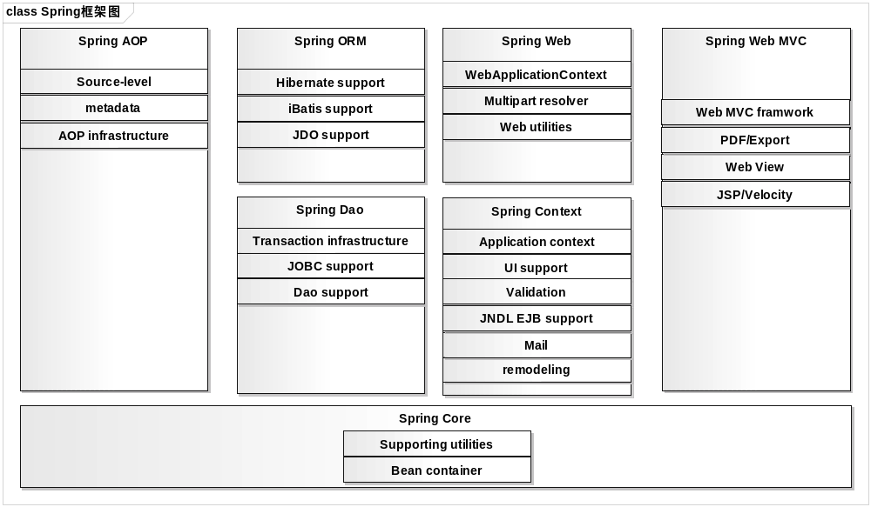
图2.4 Spring框架图
- Hibernate
Hibernate是一个开源的、轻量级的对象关系映射框架，它对JDBC进行了非常轻量级的对象封装，允许将普通的、传统的Java对象（POJO）映射成持久化类，允许应用程序以面向对象的方式来操作对象（POJO），而Hibernate框架则负责将这种操作转换成底层的SQL操作^{[6]}。 Hibernate可以应用在任何使用JDBC的场合，既可以在Java的客户端程序使用，也可以在Servlet/JSP的Web应用中使用，最具革命意义的是，Hibernate可以在应用EJB的J2EE架构中取代CMP，完成数据持久化的重任。
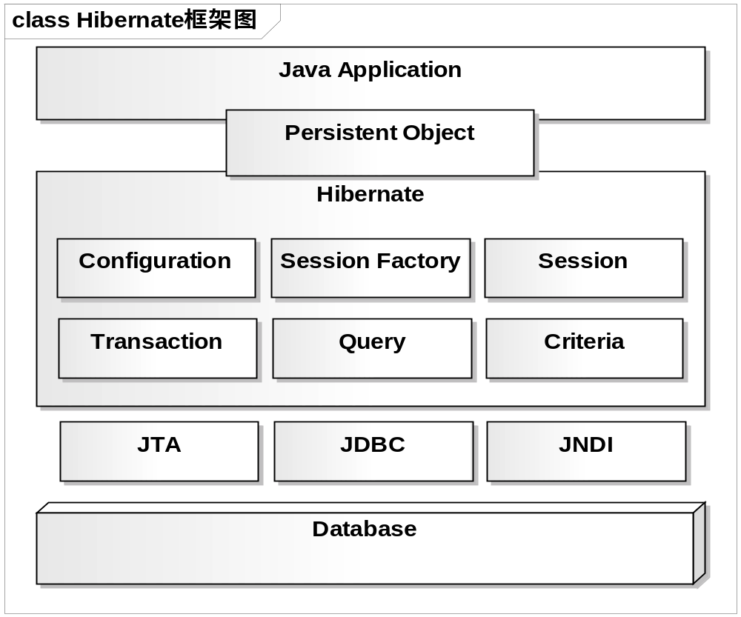
图2.5 Hibernate框架图

2.2.5 MySQL
MySQL是一个轻量级关系型数据库管理系统，在WEB应用方面MySQL是最好的RDBMS(Relational Database Management System：关系数据库管理系统)应用软件之一。MySQL是一种关联数据库管理系统，关联数据库将数据保存在不同的表中，而不是将所有数据放在一个大仓库内，这样就增加了速度并提高了灵活性。MySQL所使用的SQL语言是用于访问数据库的最常用标准化语言。

2.3 前端技术

2.3.1 JQuery
JQuery，一个JavaScript 函数库，是继prototype之后又一个优秀的JavaScript框架。它是轻量级的JavaScript库，兼容CSS3，还兼容各种浏览器。JQuery能够使用户的HTML页面保持代码和HTML内容分离，可以通过一行简单的标记被添加到网页中，也就是说，不用再在HTML里面插入一堆js来调用命令了，只需定义id即可。

2.3.2 Bootstrap
Bootstrap是Twitter推出的一个开源的用于前端开发的工具包，是一个CSS/HTML框架。 Bootstrap提供了优雅的HTML和CSS规范，它即是由动态CSS语言Less写成^{[7]}。 Bootstrap是基于JQuery框架开发的，它在JQuery框架的基础上进行了更为个性化和人性化的完善，形成一套自己独有的网站风格，并兼容大部分JQuery插件。

2.3.3 Ajax
Ajax即Asynchronous JavaScript and XML（异步的JavaScript和XML技术），指的是一项Web端网页开发技术。Ajax可以仅向服务器发送并取回所需的最小数据，并在客户端采用JavaScript动态处理和显示服务器的响应数据。因为在浏览器和服务器之间所需要通信的数据大量减少，浏览器响应更快了。基于浏览器的应用程序在必要时获取新的服务器数据，并将这些数据动态的加载在当前页面。

2.3.4 DataTables
DataTables是一个JQuery的表格插件。这是一个高度灵活的工具，依据的基础逐步增强，这将增加先进的互动控制，支持任何HTML表格^{[8]}。主要特点：自动分页处理，即时表格数据过滤，数据排序以及数据类型自动检测，自动处理列宽度，可通过CSS定制样式，支持隐藏列，易用，可扩展性和灵活性，国际化，动态创建表格。

2.4 本章小结
本章对系统所用的技术以及框架进行选择和分析，说明了这些技术和框架的特点和优势，如常用服务器后端框架Struts2框、Spring框架、Hibernate框架，还有浏览器前端框架如Bootstrap框架和DataTables框架等等，列出并描述了系统的主要技术如后端的Java EE和前端的HTML，CSS，JavaScript和JQuery等等。通过这些方法介绍，确定了本文后续所介绍设计时候用的技术。

第三章 库存管理系统需求分析与概要设计

3.1 库存管理系统PC子系统概述
基于Android条形码扫描的库存管理系统包括Android子系统和PC子系统两个大部分。实际上，PC子系统是B/S架构，而Android子系统是以PC子系统为服务器的客户端，是C/S架构。本库存管理系统PC子系统包括备件入库，备件出库，备件查找，和生成备件出入库报表和备件盘点报表，系统设置和用户管理等主要功能，而Android子系统通过PC子系统服务器进行备件出库，备件入库，备件查找，备件盘点等主要功能。下图是整个库存管理系统的功能分解图。
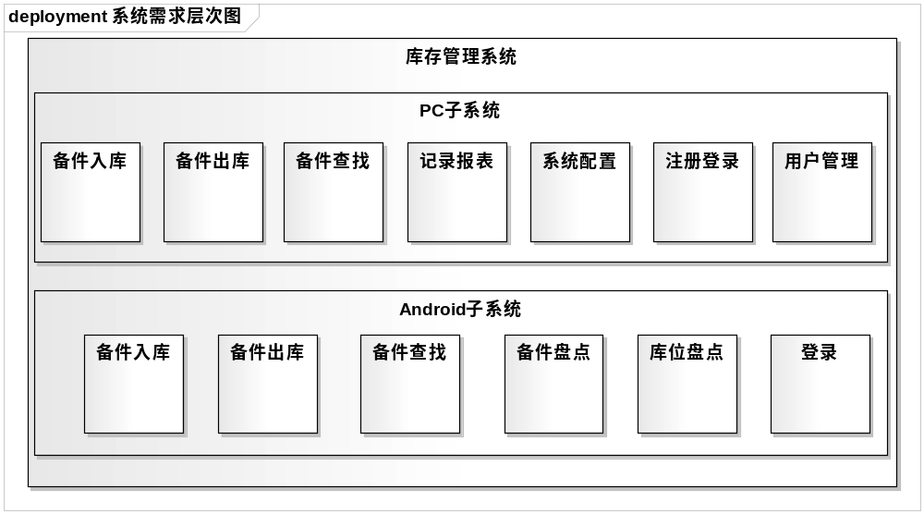
图3.1系统功能分解图
下面，我们详细地来说明其中PC子系统的主要功能。PC子系统主要包括7项功能：备件入库，备件出库，备件查找，生成出入库记录报表、系统配置、注册登录以及用户管理。概述如下：
- 备件入库：通过手动输入备件的信息，将备件信息添加到数据库中，并记录入库历史。
- 备件出库：通过条形码和出库数量，将备件从数据库中删除，并记录出库历史。
- 备件查找：通过条形码查找或者综合条件查找，列出备件的详细信息。
- 系统配置：通过点击页面上颜色，将系统页面设置成相应的颜色。
- 生成报表：是通过条形码或者其他条件查找，列出备件出入库历史记录或者备件盘点记录，并通过系统打印报表。
- 注册登录：操作员可以注册普通账号来使用系统部分功能；登录是操作员或者管理员通过验证用户名和密码，系统来验证是否允许用户进入系统。
- 用户管理：管理员可以增删改操作员用户，并控制用户的权限，如是否可以查找，是否可以生成报表。

3.2 库存管理系统PC子系统的需求分析
3.2.1功能需求分析
- 功能需求分析
根据上一节对PC子系统功能的划分，这里从需求描述和优先级的角度对系统的功能列为以下几点。
表3.1 功能需求表
需求ID | 需求名称 | 需求描述 | 优先级
FR01 | 备件入库 | 管理员或者操作员手动输入备件的条形码及其他必要的相关信息。 | 高
FR02 | 备件出库 | 管理员或者操作员输入条形码和数量出库。 | 高
FR03 | 备件查找 | 管理员输入一个或者多个条件，查询符合条件的所有备件，并正确显示。 | 高
FR04 | 备件配置 | 管理员可以改变系统所有网页的颜色。 | 低
FR05 | 备件报表 | 管理员可以查看某备件的出库入库记录，或者某日期（出库人等条件）的出入库记录。 | 高
FR06 | 登录注册 | 系统为用户提供PC子系统登录和注册功能，并提供登录和注册的界面（有仓库管理员和仓库操作员两种身份）。 | 中
FR07 | 用户管理 | 仓库管理员可以增删改用户，设置用户权限。 | 中
3.2.2系统用例图
根据以上的功能需求描述，这里的系统用例图主要是分两个角色（仓库管理员和仓库操作员）对库存管理系统作更加详细的业务描述。仓库管理员拥有上一节功能需求表里描述的所有功能，而仓库管理员只能作备件出入库的处理。其次，这里的系统用例图还细分出了更细粒度的用例。例如，上述的备件查询可分为：查找所有备件、按条形码查找、按备件名查找、按项目查找、按出入库时间查找等，生成备件报表分为生成备件出入库记录报表和生成备件盘点记录报表。
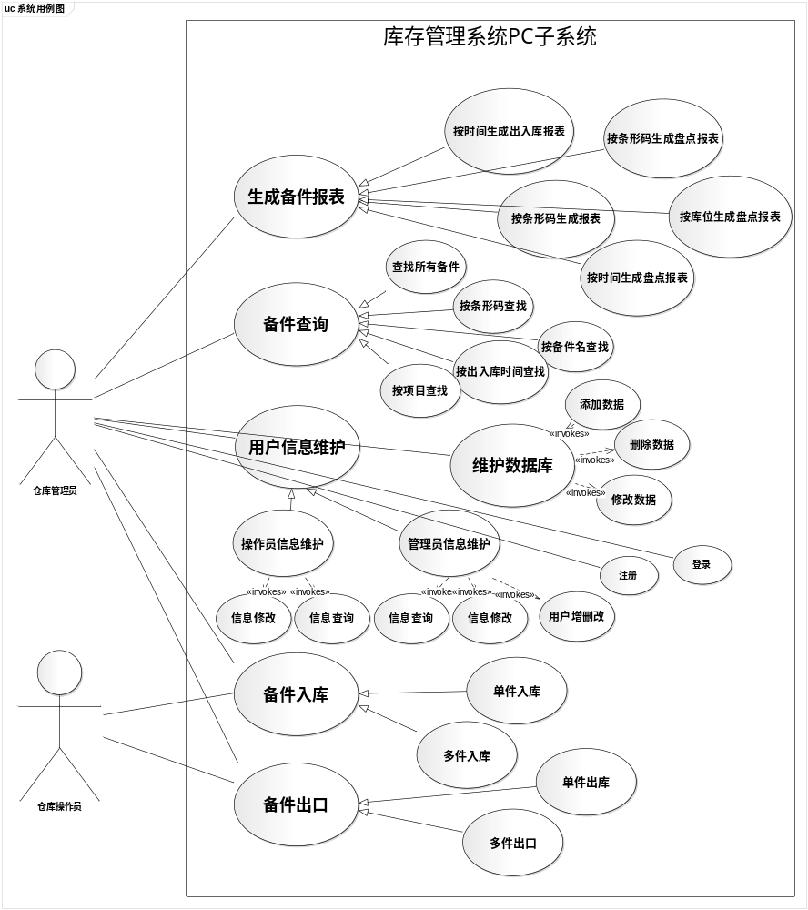
图3.2系统用例图
3.2.3非功能需求分析
非功能需求分析这一小节从质量属性，性能需求和其他需求及约束等方面对系统需求进行另一角度的分析，以满足客户的要求和加深开发者对系统的理解。
表3.2非功能需求分析表
ID | 关注点 | 描述 | 灵活性
1 | 可移植性 | - 系统属于定制型，不需考虑可移植性。 | - 满足主流浏览器IE、Chrome、Firefox即可。
2 | 可靠性 | - 用户输入有误仍能正常运行。  - 存储数据故障时能继续工作并快速恢复。  - 服务器故障时能及时发现，并且不影响网站访问。 | - 系统持续运行每年错误次数不超过4次即可接受。  - 存储故障在10秒内恢复即可。  - 服务器故障在3秒钟内发现，并报警。
3 | 易用性 | - 导航设计良好，操作员可快速掌握并找到进行库存管理操作。 | - 不用培训的情况下，操作员可以方便地使用系统进行库存管理。
4 | 可维护性 | - 系统易于维护，易于缺陷修改和错误剔除，允许在24小时下不间断的运行。  - 允许在系统运行状态下更新系统组件，系统信息。 | - 平均每个缺陷修复和错误提出的时间不超过3小时。  - 在系统运行状态下更新系统组件，系统信息出错率不超过2%。
5 | 可扩展性 | - 将来增加其他对访问的入侵检测。
6 | 安全性 | - 系统具有很高的安全性，保证用户资料的安全和机密性，防止网络窃取。
7 | 时间需求 | - 系统界面能快速用户操作。 | - 网络达到100k/s的时候,响应时间不超过3s均可接受。
8 | 存储容量需求 | - 数据库存储容量足够大以支撑庞大的数据。  - 能够存储庞大的相关信息，并保证存取效率。 | - 数据库存储容量>100G  - 最大存储1千万个备件信息，存取时间平均5秒之内。
9 | 负载需求 | - 系统负载量庞大时保证正常运行。 | - 最低标准：系统在50人同时访问并操作时不崩溃。  - 一般标准：系统在1000人同时访问并操作时不崩溃。
10 | 容错性需求 | - 系统控制库存计算，库存计算不能出错。 | - 库存计算出错率小于0.001%均可接受。
11 | 实时性需求 | - 系统必须及时更新数据库。 | - 在读取数据时候不出现数据不一致的情况  - 用户数据操作提交到数据库端后，5秒内更新数据库即可。

3.3 库存管理系统PC子系统的概要设计

3.3.1 系统框架结构
从系统框架结构的角度来看，整个库存管理系统可分为Android子系统（实质是一个客户端）和PC子系统，其中PC子系统可分为Web端和服务器端，Android客户端和Web端都是通过向服务器端提交Http请求而获得响应。PC子系统的Web端作为View层向用户提供界面，接收用户输入并获得相应的反馈；PC子系统的服务器端应用SSH框架，将系统分为Action层，Service层和Dao层，其中Dao层直接通过配置文件存取数据库数据。PC子系统服务器端分层结构使得系统结构清晰，易于理解，便于开发、维护与扩展。
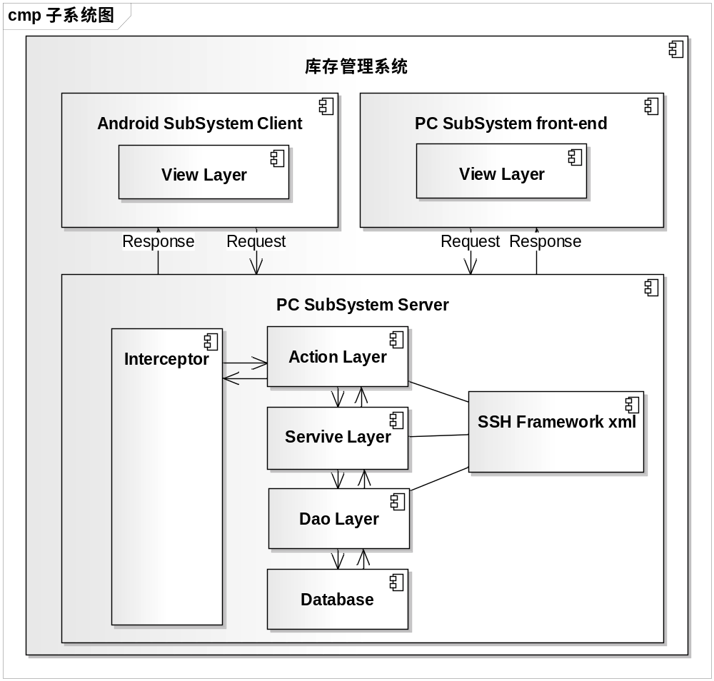
图3.3系统框架结构图

3.3.2 开发视图
开发视图描述开发环境下的静态组织，主要为各模块在开发关系上的联系。
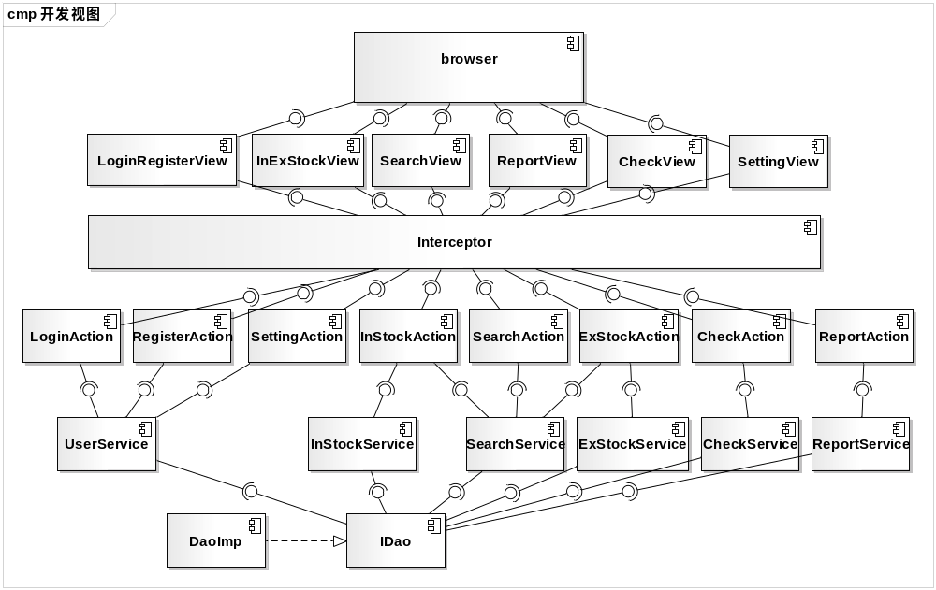
图3.4系统开发视图

3.3.3 进程视图
进程视图描述系统的进程组织，主要为子系统或者模块和进程之间的映射。
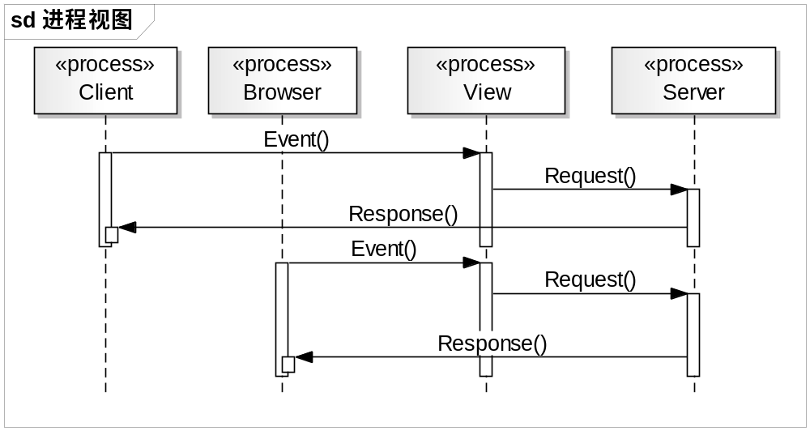
图3.5系统进程视图

3.3.4 部署视图
部署视图关注可靠性、容错性、吞吐量、容量等与基础设施相关的非功能需求，描述软件体系结构的基础设施和网络分布，明确任务、进程、构建、重要制品以及环境的部署与分布。本系统的部署视图主要将系统共分为三大模块：客户端，服务器和数据库，分别的部署信息如下图所示。
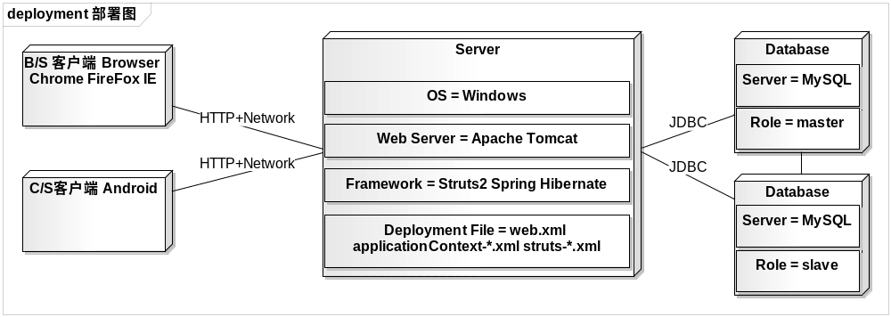
图3.6系统部署视图

3.3.5 概念类图
概念类图描述系统的静态结构，特别是模型中存在的类以及类之间的关系。
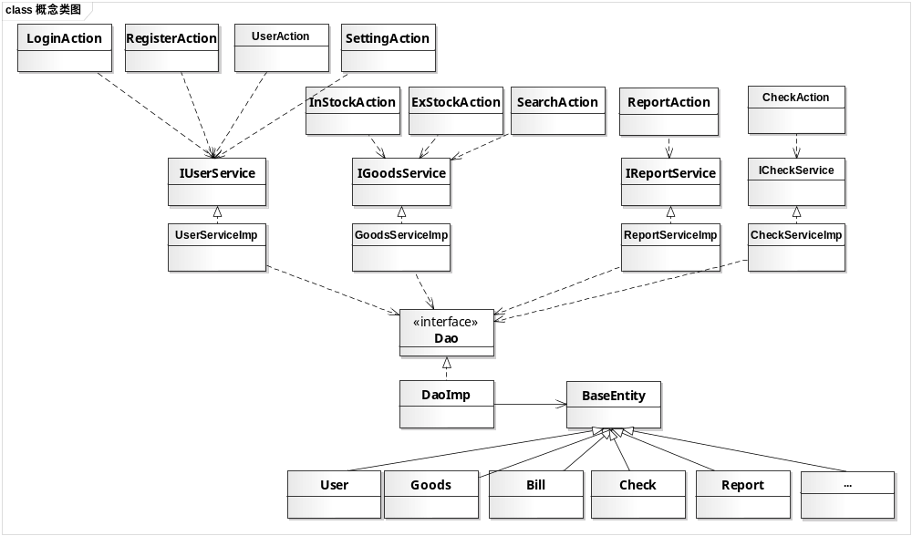
图3.7系统概念类图

3.3.6 系统主要功能顺序图
这一节主要讲述系统主要功能的顺序图，包括备件入库顺序图，出库顺序图，备件查找顺序图和备件出入库记录报表顺序图。
- 备件入库顺序图
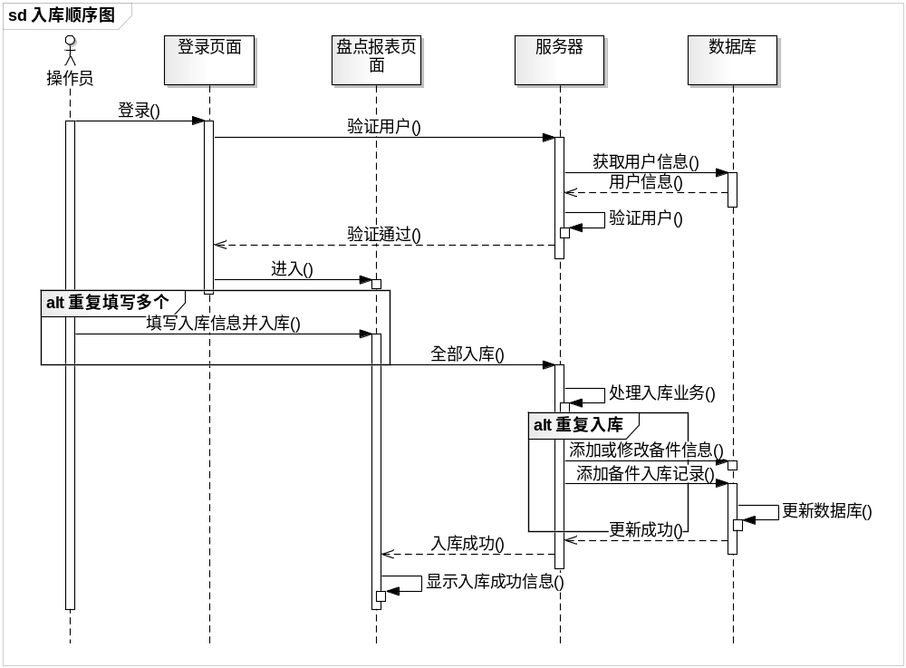
图3.8备件入库顺序图
- 备件出库顺序图
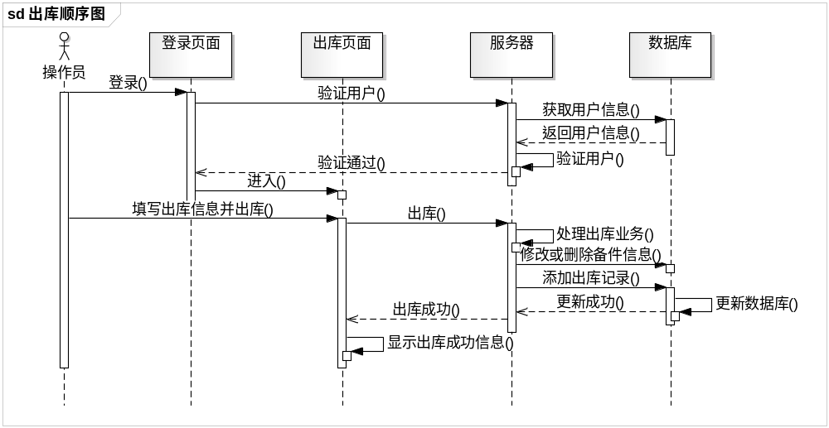
图3.9备件出库顺序图
- 备件查找顺序图
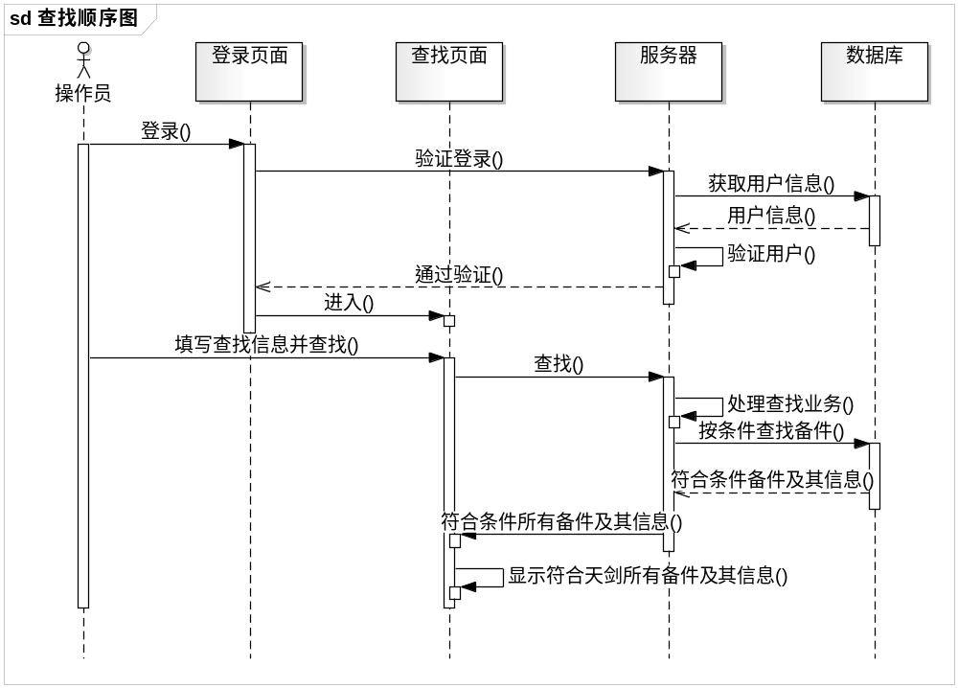
图3.10备件查找顺序图
- 备件出入库历史报表顺序图
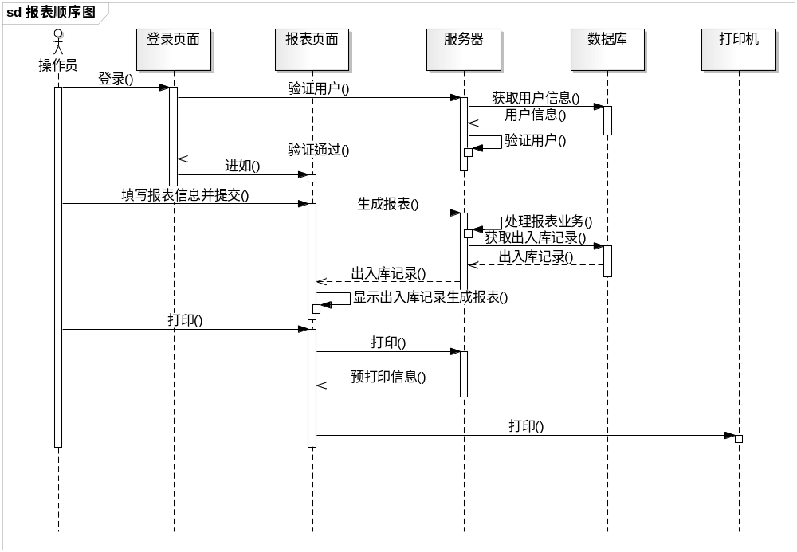
图3.11备件出入库记录报表顺序图

3.3.7 实体关系图
实体关系图描述系统实体的关系，以便进行数据分析和数据库设计，它主要以实体、关系和属性三个基本概念概括数据的基本结构，从而描述静态数据结构的概念模式。经分析，本系统共有11个实体，其中主要的实体5个，分别为User、Bill、Goods、Check、Location实体。这11个实体的属性，关系如下图所示。
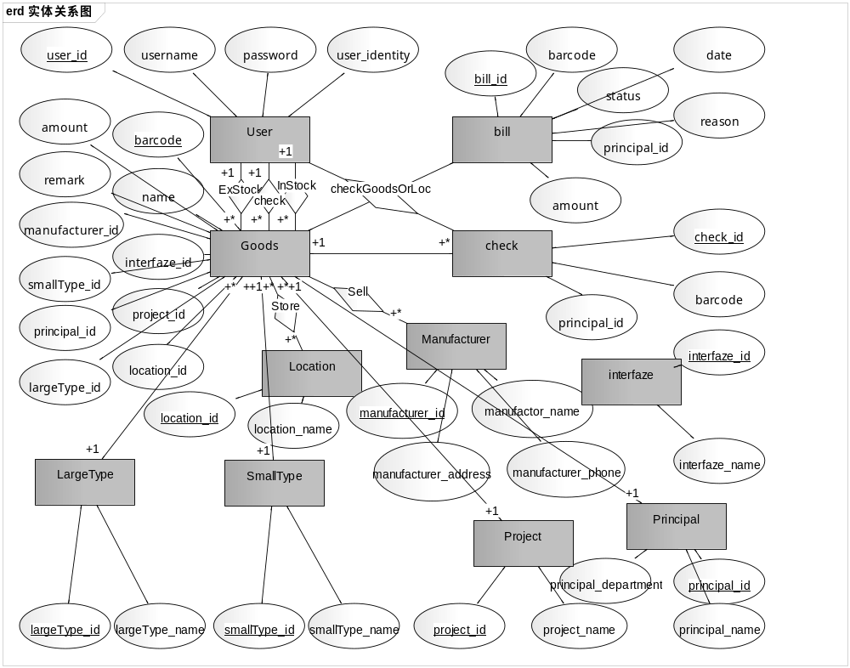
图3.12系统实体关系图

3.3.8 模块之间接口
1) B/S之间的接口
浏览器前端与服务器后端的接口是Ajax技术实现的。前端的JSP页面使用Ajax将数据通过URL经由网络提交到后端对应的Action，以实现前后台的对接。
下图是利用了Ajax技术的Web Service的架构示意图。
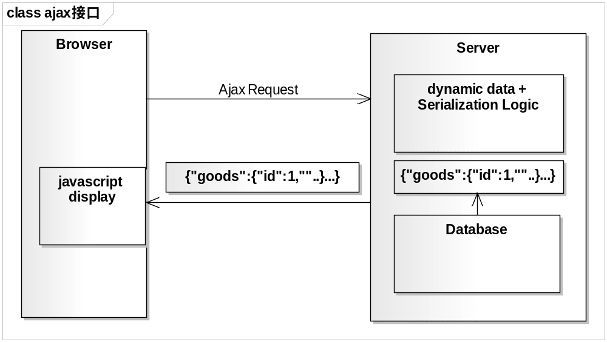
图3.13 Web Service架构示意图
从Ajax接口定义角度来看，系统的Browser和Server之间的主要接口定义主要有备件入库接口、备件出库接口、备件查找接口、备件出入库历史报表接口和备件盘点历史报表接口，下面五张表将一一详述各接口的详细定义。
- 备件入库接口
表3.3备件入库接口表
接口名称 | 单个备件入库接口
URL | http://Machine_Ip:Port/InventoryManagementSystem /inStockAction!inStockForALL
方法 | Get
返回类型 | String (这个操作是否成功的消息)
请求参数 | barcode(String): 将要入库的备件的条形码  name(String): 将要入库的备件的名称  amount(int): 将要入库的备件的数量  manufacturer_name (String): 将要入库的备件的生产商的名称  location_name(String): 将要入库的备件的库位的名称  largeType_name(String): 将要入库的备件的大类型的名称  smallType_name(String): 将要入库的备件的小类型的名称  interfaze_name(String): 将要入库的备件的接口类型的名称  project_name(String): 将要入库的备件的所属项目的名称  principal_name(String): 将要入库的备件的项目负责人的名称
- 备件出库接口
表3.4备件出库接口表
接口名称 | 单个备件出库接口
URL | http://Machine_Ip:Port/InventoryManagementSystem /exStockAction!exStock
方法 | Get
返回类型 | String (这个操作是否成功的消息)
请求参数 | barcode(String): 将要入库的备件的条形码  amount(int): 将要入库的备件的数量
- 备件查找接口
表3.5备件查询接口表
接口名称 | 所有备件查询接口
URL | http://Machine_Ip:Port/InventoryManagementSystem /searchAllGoodsAction!searchAllGoods
方法 | Get
返回类型 | json (这个json包括了查询的所有备件的信息)
请求参数 | 无
- 备件出入库历史接口
表3.6出入库记录报表接口表
接口名称 | 所有出入库记录报表接口
URL | http://Machine_Ip:Port/InventoryManagementSystem /reportAction!reportAllBill
方法 | Get
返回类型 | json (这个json包括了查询的所有出入库记录的信息)
请求参数 | 无
- 备件盘点历史接口
表3.7盘点记录报表接口表
接口名称 | 所有盘点记录报表接口
URL | http://Machine_Ip:Port/InventoryManagementSystem /searchAllCheckGoodsAction
方法 | Get
返回类型 | json (这个json包括了查询的所有盘点记录的信息)
请求参数 | 无
- C/S之间的接口
Android客户端与服务器后端的接口是HttpClient技术实现的。客户端的事件使用HttpClient的Request和Response将数据通过URL经由网络提交到服务器对应的Action，以实现客户端和服务器的对接。C/S之间的接口与B/S之间的接口类似，这里不再赘述。
- 服务器后端层次模块之间接口
PC子系统的服务器后端的逻辑处理，主要分为三层模块，Action层模块，Service层模块和Dao层模块。
Action层调用Service层通过接口，IxxxService，而Service层将其实现为对应的xxxServiceImp；Service层调用Dao层通过接口IxxxDao，而Dao层将其实现为对应的xxxDaoImp。这样便可以实现各层之间的分离，降低耦合度，方便开发和维护。
层与层之间主要接口（入库功能层间接口、出库功能层间接口、查找功能层间接口、报表功能层间接口）的详细定义如下面五张层间接口表所示：
- 入库功能层间接口
表3.8入库功能Action层与Service层接口表
接口名称 | 入库功能Action层与Service层接口
Service类 | IGoodsService
方法1 | public boolean addGoods(){}
返回类型 | boolean
请求参数 | goods(Goods)
方法2 | public boolean modifyGoods(){}
返回类型 | boolean
请求参数 | goods(Goods)
方法3 | public boolean isGoodsExistByBarcode(){}
返回类型 | boolean
请求参数 | barcode(String)
- 出库功能层间接口
表3.9出库功能Action层与Service层接口表
接口名称 | 出库功能Action层与Service层接口
Service类 | IGoodsService
方法1 | public boolean deleteGoods(){}
返回类型 | boolean
请求参数 | goods(Goods)
方法2 | public boolean modifyGoods(){}
返回类型 | boolean
请求参数 | goods(Goods)
方法3 | public boolean isAmountEnoughByBarCode (){}
返回类型 | boolean
请求参数 | barcode(String)  amount(int)
- 查询功能层间接口
表3.10查询功能Action层与Service层接口表
接口名称 | 查询功能Action层与Service层接口
Service类 | IGoodsService
方法1 | public List<Goods> queryAllGoods (){}
返回类型 | List<Goods>
请求参数 | 无
方法2 | public Goods queryGoodsByBarcode (){}
返回类型 | Goods
请求参数 | barcode(String)
方法3 | public List<Goods> queryGoodsByDate (){}
返回类型 | List<Goods>
请求参数 | start_Date(Date)  end_Date(Date)
方法4 | public List<Goods>queryGoodsByLocation(){}
返回类型 | List<Goods>
请求参数 | loc_name(String)
方法5 | public List<Goods> queryGoodsByPrincipal (){}
返回类型 | List<Goods>
请求参数 | principal_name(String)
方法6 | public List<Goods> queryGoodsByProject (){}
返回类型 | List<Goods>
请求参数 | project_name(String)
- 报表功能层间接口
表3.11报表功能Action层与Service层接口表
接口名称 | 报表功能Action层与Service层接口
Service类 | IBillService
方法1 | public List<Bill> queryAllBill (){}
返回类型 | List<Bill>
请求参数 | 无
方法2 | public Goods queryBillByBarcode (){}
返回类型 | Bill
请求参数 | barcode(String)
方法3 | public List<Goods> queryGoodsByDate (){}
返回类型 | List<Bill>
请求参数 | start_Date(Date)  end_Date(Date)

3.4 本章小结
本章主要进行了系统分析与设计工作。
首先根据项目的概述，即从用户处获得的描述，对系统进行了需求分析，将用户的关注点进行分类，整理出了功能需求、非功能需求。通过对功能需求的分析，提炼出了系统的用例，并创建了主要功能的用例图，对用例进行分析和描述，构建了领域模型和行为模型。至此，项目的需求已经明确，可以进行后续设计工作。
然后进行了系统的概要设计。为了从不同的视角展示项目的设计，本章使用了基于UML的“4+1”视图模型中的开发视图、进程视图、部署视图。由于重表达设计，而设计结果主要反应在视图上，所以并未对每部分的图进行详细的文字说明。
最后还对系统前后台接口和后台各个模块之间的接口进行了分析和整理，以更好地展示各模块之间的分工和协作。

第四章 库存管理PC子系统设计与实现

4.1 库存管理系统PC子系统设计与实现概述
库存管理系统PC子系统主要分为客户端和服务器两个部分，形成B/S架构，两者的设计与实现都是由本人来负责。服务器端从浏览器客户端中获取请求，实现了对业务逻辑的处理和业务数据的存取，并返回相应的响应。由于服务器提供了Web Service供客户端访问，浏览器客户端可以通过不同的技术和语言发送http请求，本子系统通过使用jQuery的Ajax技术来发送请求获取相应的数据，而Android子系统用过Http Client发送http请求获取相应数据。这一节主要从Web客户端的设计与实现和服务器端的设计与实现展开。

4.2 Web客户端的设计
4.2.1 设计概述
PC子系统实现了一个较为简单Web客户端，除了基本的网页设计实现技术HTML、CSS、JavaScript和JQuery等，还使用了Bootstrap和DataTables框架。
在设计过程中，考虑到项目主要在企业内部供仓库管理员和操作员使用，并且针对这些人对技术的掌握程度，Bootstrap框架能给用户提供一个简洁的界面和一个良好的使用体验。再者，仓库管理的出库、入库、查找、报表等都是表格的操作，所以选择了JQuery库的DataTables框架作为Web客户端的表格插件，以方便使用系统实现业务流程。其中，DataTables可以使用Ajax发送请求从后端服务器获取数据，数据格式主要为xml、json、string。本子系统中，由于服务器使用Action可以配置返回数据为json，所以Web客户端从后台服务器获取主要通过json，而入库等部分功能提交数据，一般通过Form表单提交。Ajax这种处理方式，与传统表单处理有差别，它的动态异步获取数据的机制，可以在维护当前界面状态的同时，向服务器提交请求获取数据来对当前界面作部分的刷新。

4.2.1 导航设计
因为整个子系统较为简单，只需要一级菜单，所以页面导航主要通过页面最上方的横条。它会一直在浮动在页面该位置，以方便管理员或者操作员随时导航到相应的界面。导航横条上主要有入库界面，查找页面，报表页面，出库，设置页面的导航和退出。其他页面设计几乎与入库页面一致，不再赘述。
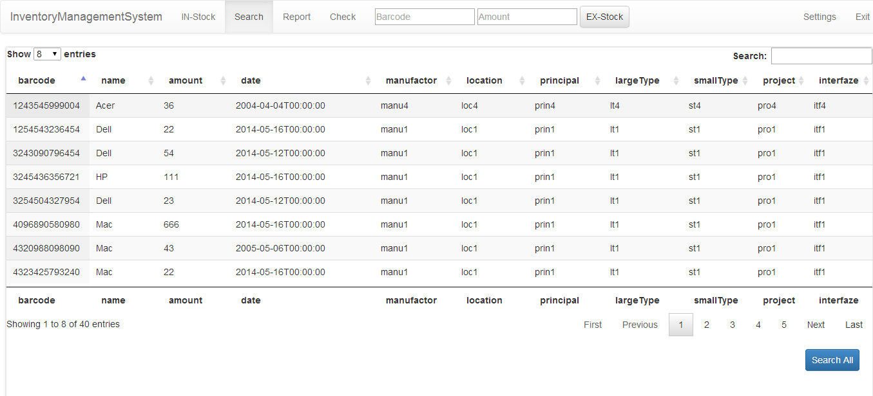
图4.1查找页面导航图

4.2.2 主要页面设计
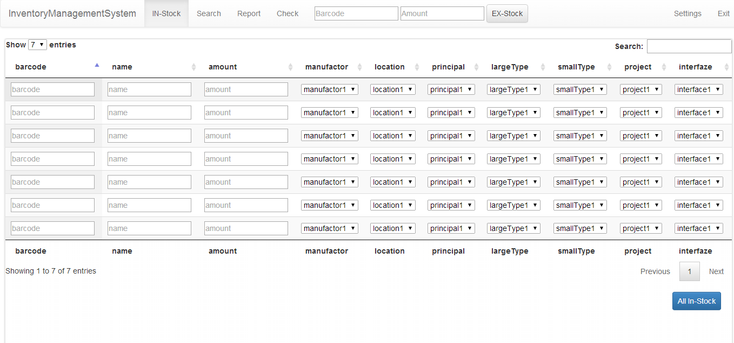
入库页面是系统的主页面，分导航和主体。主体表格分为表头、表格主体、表尾。表格主体需要操作员输入的备件的信息，左三列为文本输入框，右三列为下拉选择框。表头右上角为过滤器，提供行数据过滤。表尾为页码导航。入库页面每次最多7行数据供输入。其他页面的设计与入库页面类似，这里不再不在赘述。
图4.2入库页面图

4.3 Web端的实现

4.3.1页面设计使用Bootstrap
上一节主要介绍了Web端的设计，这一节介绍Web端的实现，这一节主要讲Bootstrap框架和DataTables框架在本PC子系统前端中使用。Bootstrap，如上面技术详解里所说，是一个前端表格框架，使用它不仅可以美化网页，还可以简化开发。
使用Bootstrap进行页面设计的详细代码如下图。这里稍作解释，首先在项目中导入上述三个js或者CSS文件，其次在head里把jquery.js，bootstrap.js和bootstrap.css文件引入，然后在<nav>里使用Bootstrap设定的CSS样式（<nav class="navbar navbar-default">）。
<html>
<head>
<link rel="stylesheet" href="assets/css/bootstrap.css">
<link rel="stylesheet" href="assets/css/bootstrap-theme.css">
<script src="assets/js/jquery.js" type="text/javascript"></script>
<script src="assets/js/bootstrap.js" type="text/javascript"></script>
</html>
<body>
<nav class="navbar navbar-default"> <!-- 导航条 -->
<div class="navbar-header"> …
<a class="navbar-brand" href="">InventoryManagementSystem</a>
</div>
<div class="collapse navbar-collapse" id="bs-example-navbar-collapse-1">
<ul class="nav navbar-nav">
<li id="in-stock"><a href="inStock.jsp">IN-Stock</a></li>
…
</ul>
…
</div>
</nav> <!-- 导航条 -->
…
<body>
图4.3页面设计Bootstrap的部分HTML页面代码

4.3.2页面设计使用DataTables
Datatables的使用如下，把jquery.js和DataTables的jquery.dataTables.js和dataTables.tableTools.js文件导入到导入项目的情况下，在项目里引用，然后直接按照DataTables要求的JQuery的写法使用即可。
如下，在head里把jquery.js和DataTables的jquery.dataTables.js和dataTables.tableTools.js文件引入，创建一个<table> id=example，然后在对应的searchScript.js文件写好使用代码并引入。
<div id="down" class="navbar navbar-default" >
<table id="example" class="display">
<thead>
<tr>
<th>barcode</th>
<th>…</th>
…
</tr>
</thead>
<tfoot>
<tr>
<th>barcode</th>
<th>…</th>
…
</tr>
</tfoot>
<tbody>
</tbody>
</table>
…
</div>
图4.4查找页面DataTables的部分HTML代码
searchScript.js里主要是用Ajax技术通过url:searchAllGoods Action!searchAllGoods 从后台获取数据goodsListInfo，然后设置DataTables的aaData = goodsListInfo显示到前端的表格。其中，type指的是通过get的方法发送请求，url为发送的地址，cache类型是布尔型，默认为true，这里设置为false表示不缓存此页面，每次请求会有新结果。Success 表示请求成功后执行的动作，这里主要是把数据转成数组形式供DataTables显示。在DataTables里面，"sScrollY"设置表格高度为300px，aLengthMenu设置每页显示行数，aaData设置显示的数据源，aoColumns设置每列的属性，这里只设置了宽度。
$(document).ready(function() {
$.ajax({
type : "get",
url : "searchAllGoodsAction!searchAllGoods",
data : "",
cache :false,
success : function(data) {
var dataObj = data;
var goodsListInfo=[];
$.each(dataObj,
function(i,goods) {
var record = [];
record.push(goods.barcode);
…
userInfoList.push(record);
});
userInfoDataTable = $('#example').dataTable( {
"sScrollY": 300,
"aLengthMenu": [[8, 25, 50, -1], [8, 25, 50, "All"]],
"sPaginationType": "full_numbers",
"aaData": goodsListInfo,
"aoColumns": [
{ sWidth: '10%' },
…
]
});
},
});
})
图4.5查找页面DataTables的部分js代码

4.4 服务器端的设计
考虑到系统的可复用性和可扩展性，再结合分层体系结构的原则和优点，PC子系统服务器端的设计选择使用分层模式。在遵循分层的实现与接口分离原则（只暴露了接口，不暴露具体的实现）、单向式原则（上层调用下层，不能反向调用）、服务接口的粒度提升原则（每一层都为上一层提供更粗粒度的接口），利用分层的结构清晰（分层结构抽象了多个层次，可在设计时分解系统的结构，按层设计）、可扩展性和可维护性好（每层只与邻层交互，定义好接口之后，每层可替换不同的实现部件）、可复用性强（定义好接口之后，每一层可重复调用）等优点。系统服务端主要分为三层：Action层、Service层和Dao层。其中Action层获取前端页面请求，转交给Service层作业务处理，然后将数据提交到Dao层作数据持久化处理。这个过程是基于系统将Struts2框、Spring框架和Hibernate框架进行了整合。其中，Spring框架方便地实现了分层，使系统易于维护和扩展；Struts2框架方便地实现了请求的拦截，使得前后台易于对接；Hibernate框架方便地封装了JDBC，使得开发过程可以直接使用面向对象的方式对本地数据库进行操作。

4.5 服务器的实现
这里叙述服务器实现的包图结构以及包图之间的关系。服务器总共分为八个包（action包、service包、dao包、entity包、config包、filter包、interceptor包和exception包），其中主要的是五个包，分别为action包，service包，dao包，与数据库表一一对应的entity包，以及支持struts2框架的config包。
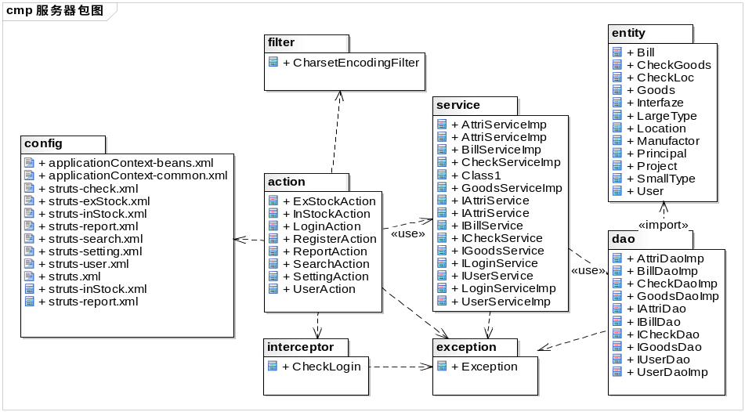
图4.6服务器包图

4.5.1 action包
系统利用Struts2的拦截机制来获取用户业务请求的层。包内的Action类获取相应的用户请求，然后转发给业务逻辑层Service层处理。
表4.1 action包类说明
类名 | 说明
InStockAction | 捕获入库请求，稍作处理转交给service层GoodsServiceImp
EnStockAction | 捕获出库请求，稍作处理转交给service层GoodsServiceImp
SearchAction | 捕获查找请求，稍作处理转交给service层GoodsServiceImp
ReportAction | 捕获报表请求，稍作处理转交给service层ReportServiceImp
CheckAction | 捕获盘点请求，稍作处理转交给service层CheckServiceImp
SettingAction | 捕获设置请求，稍作处理转交给service层SettingServiceImp
UserAction | 捕获用户请求，稍作处理转交给service层UserServiceImp
LoginAction | 捕获登录请求，稍作处理转交给service层LoginServiceImp
RegisterAction | 捕获注册请求，稍作处理转交给service层UserServiceImp

4.5.2 service包
service包分为两大部分，一部分为接口类IxxxService，一部分为实现类xxxServiceImp。该包主要封装了业务逻辑，获取action层转交的请求，进行利用dao层的服务进行业务处理。
表4.2 service包类说明
类名 | 说明
IGoodsService | 备件处理相关的类接口，提供查找备件，出入库备件相关服务供上层调用
GoodsServiceImp | 备件处理相关的类实现，处理查找备件，出入库备件相关业务逻辑
IBillService | 出入库历史报表处理相关的类接口，提供生成出入库历史报表相关服务供上层调用
BillServiceImp | 出入库历史报表处理相关的类实现，处理生成出入库历史报表相关业务逻辑
ICheckService | 盘点历史报表处理相关的类接口，提供生成盘点历史报表相关服务供上层调用
CheckServiceImp | 盘点历史报表处理相关的类实现，处理生成盘点呢历史报表相关业务逻辑
IUserService | 用户处理相关的类接口，提供用户增删改和用户查询以及用户注册相关服务供上层调用
UserServiceImp | 用户处理相关的类实现，处理用户增删改和用户查询以及用户注册相关业务逻辑
ILoginService | 用户登录相关的类接口，提供用户登录、用户验证相关服务供上层调用
LoginServiceImp | 用户处理相关的类实现，处理用户登录、用户验证相关业务逻辑
IAttriService | 备件信息相关的类接口，提供备件信息增删改和查询相关服务供上层调用
AttriServiceImp | 备件信息处理相关的类实现，处理备件信息增删改和查询相关业务逻辑

4.5.3 entity包
系统封装的数据结构，主要是和数据库的表相对应的实体。
表4.3 entity包类说明
类名 | 说明
Goods | 备件的抽象实体，包含备件的基本属性
Bill | 报表的抽象实体，包含报表的基本属性
CheckGoods | 备件盘点的抽象实体，包含备件盘点的基本属性
CheckLoc | 库位盘点的抽象实体，包含库位盘点的基本属性
Location | 库位的抽象实体，包含库位的基本属性
Interfaze | 备件接口类型的抽象实体，包含接口类型的基本属性
largeType | 备件大类型的抽象实体，包含大类型的基本属性
smallType | 备件小类型的抽象实体，包含小类型的基本属性
Manufacturer | 备件生产商的抽象实体，包含生产商的基本属性
Principal | 备件负责人的抽象实体，包含负责人的基本属性
Project | 备件所属项目的抽象实体，包含项目的基本属性
User | 用户的抽象实体，包含用户的基本属性
下面说明如何让entity包中的类和属性对应数据库中的数据库表和字段，这里以Goods实体代码来说明。代码中使用注解@Entity表明Goods类对应数据库中的数据库表，然后@Table注解指定该类对应数据库的tbl_goods表。在类内部，注解@Column指定类属性对应数据库表中的字段，如barcode对应着表tbl_goods的pk_goods_barcode字段，@Id注解指定该属性为Id，默认为自增，非空且唯一的。对于需要使用外键关联到另一个实体的类，需要使用@ManyToOne或者@OneToMany注解来关联两实体的关系，同时得注明两个实体之间的约束关系。最后，每一个字段必须有相应的get和set方法，才能通过别的类来存取该实体。
package com.lawliet.entity;
import …
@Entity
@Table(name = "tbl_goods")
public class Goods {
@Id
@Column(name="pk_goods_barcode", length=13, nullable=false, unique=true)
private String barcode;
…
@ManyToOne(cascade = CascadeType.ALL…)
@JoinColumn(name="itf_id", referencedColumnName="pk_itf_id",updatable=false)
private Interfaze interfaze;
…
}
图4.7 Goods 实体类的部分java代码

4.5.4 dao包
dao包分为两大部分，一部分为接口类IxxxDao，一部分为实现类xxxDaoImp，该包是与底层的本地数据库通信的类集合，使用了hibernate框架。
表4.4 dao包类说明
类名 | 说明
IGoodsDao | 与Goods通信的类的接口，提供了增删改和查询相关操作供上层代码使用
GoodsDaoImp | 具体的Goods信息实现类，负责与相关数据表交互
IBillDao | 与Bill通信的类的接口，提供了增删改和查询相关操作供上层代码使用
BillDaoImp | 具体的Bill信息实现类，负责与相关数据表交互
ICheckDao | 与CheckLoc和CheckGoods通信的类的接口，提供了增删改和查询等操作供上层代码使用
CheckDaoImp | 具体的CheckLoc和CheckGoods信息实现类，负责与相关数据表交互
IUserDao | 与User通信的类的接口，提供了增删改和查询相关操作供上层代码使用
UserDaoImp | 具体的User信息实现类，负责与相关数据表交互
IAttriDao | 与Goods信息相关实体（Interfaze、Location、LargeType、SmallType、Manufacturer、Principal、Project）通信的类的接口，提供了增删改和查询相关操作供上层代码使用
AttriDaoImp | 具体的Goods信息相关实体的实现类，负责与相关数据表交互
下面说明如何Dao类如何与实体类通信进行相应的增删改和删除操作，这里以IGoodsDao接口和GoodsDaoImp实现类来举例说明。
下图的代码是IGoodsDao接口类，内部是增删改备件和各种条件查找备件的方法，以及一些辅助出入库的方法，几乎每个查找的方法都有hql参数，这个hql语句在service层已经封装好，传给Dao层直接执行。
package com.lawliet.dao;
import java.util.Date;
import …
public interface IGoodsDao {
// 备件增删改
public void addGoods(Goods goods);
…
// 备件查找
public Goods queryGoodsByBarcode(String barcode, String hql);
public List<Goods> queryGoodsByName(String name, String hql);
public List<Goods> …
public List<Goods> queryAllGoods(String hql);
//其他
public boolean isGoodsExistByBarcode(String barcode, String hql);
public boolean isAmountEnoughByBarCode(String barcodeInExStock, int goodsAmount, String hql);
public boolean isAllowedExStock(String barcodeInExStock, int goodsAmount, String hql);
public boolean deleteGoodsByBarcode(String barcodeInExStock, int goods-
Amount, String hql);
}
图4.8 IGoodsDao接口类的java代码
下图的代码是GoodsDaoImp的实现类，具有属性SessionFactory，实现了IGoodsDao的所有方法，下面只给出了按条形码查询备件方法queryGoodsByBarcode()的代码，查询的过程是获取当前的SessionFactory，然后使用createQuery(hql)执行Hibernate的查询语句，并且可通过setString("sqlBarcode", barcode)方法设置hql语句中的字段值，然后返回符合条件的备件列表，由于条形码唯一，这里只返回一个，所以取第0个。
public class GoodsDaoImp implements IGoodsDao{
private SessionFactory sessionFactory;
public void setSessionFactory(SessionFactory sessionFactory) {
this.sessionFactory = sessionFactory;
}
public Session getSession() {
return sessionFactory.getCurrentSession();
}
@Override
public void addGoods(Goods goods) { getSession().save(goods);}
…
@Override
public Goods queryGoodsByBarcode(String barcode, String hql) {
try{
Goods goods = (Goods)
getSession().createQuery(hql).setString("sqlBarcode", barcode).list().get(0);
return goods;
}
catch(Exception e){
e.printStackTrace();
}finally{
getSession().close();
}
return null;
}
}
图4.9 GoodsDaoImp实现类的部分java代码

4.5.5 config包
config包是Struts2的配置类集合（applicationContext-common.xml、applicationContext-beans.xml、struts.xml、struts-user.xml、struts-inStock.xml、struts-exStock.xml、struts-search.xml、struts-report.xml、struts-check.xml和struts-setting.xml），其中包含了与Spring和Hibernate的整合。下面选择主要的配置文件来说明config包内文件的作用和SSH的整合。
- applicationContext-common.xml
applicationContext-common.xml文件主要是通过spring bean的方式配置数据源，配置数据库访问的SessionFactory，配置用注解关联Entity类和数据库表，配置事务管理器，配置事务传播特性等，部分整合Spring和Hibernate。
<?xml version="1.0" encoding="UTF-8"?>
<beans xmlns="… " …>
<!-- 启用spring注解支持 -->
<context:annotation-config />
<bean class="org.springframework.context.annotation.CommonAnnotationBeanPostProcessor" />
<!--配置数据源 -->
<bean id="dataSource" class="org.apache.commons.dbcp.BasicDataSource"
destroy-method="close">
<property name="driverClassName" value="com.mysql.jdbc.Driver" />
<property name="url"
value="jdbc:mysql://localhost:3306/stockmanagement?characterEncoding=utf8"/>
<property name="username" value="root" />
<property name="password" value="root" />
</bean>
<!--配置sessionFactory -->
<bean id="sessionFactory"
class="org.springframework.orm.hibernate4.LocalSessionFactoryBean">
<property name="dataSource" ref="dataSource" />
<property name="hibernateProperties">
<props>
<prop key="hibernate.dialect">org.hibernate.dialect.MySQL5Dialect</prop>
<prop key="hibernate.show_sql">true</prop>
<prop key="hibernate.hbm2ddl.auto">update</prop>
<prop key="default_schema">stockmanagement</prop>
</props>
</property>
<!-- 使用注解的方式配置Hibernate的SessionFactory对应数据库表的Entity List -->
<property name="annotatedClasses">
<list>
<value>com.lawliet.entity.User</value>
<value>com.lawliet.entity.Bill</value>
<value>… </value>
</list>
</property>
</bean>
<!-- 配置事务管理器 -->
<bean id="transactionManager"
class="org.springframework.orm.hibernate4.HibernateTransactionManager">
<property name="sessionFactory" ref="sessionFactory" />
</bean>
<!-- 事务的传播特性 -->
<tx:advice id="txadvice" transaction-manager="transactionManager">
<tx:attributes>
<tx:method name="add*" propagation="REQUIRED" />
…
</tx:attributes>
</tx:advice>
<!-- 哪些类哪些方法使用事务 -->
<aop:config proxy-target-class="true">
<!-- 只对业务逻辑层service实施事务 -->
<aop:pointcut id="allManagerMethod"
expression="execution(* com.lawliet.service.*.*(..))" />
<aop:advisor pointcut-ref="allManagerMethod" advice-ref="txadvice" />
</aop:config>
</beans>
图4.10 applicationContext-common.xml文件部分代码

- applicationContext-bean.xml
applicationContext-bean.xml文件部分整合Spring，Struts和Hibernate,通过Spring管理Struts2的Interceptor、Action，Service和管理Hibernate。
关键是其中Action,Service和Dao和实际Java类名的对应以及它们两两之间property的相互引用。
<?xml version="1.0" encoding="UTF-8"?>
<beans xmlns="… " …>
<!-- Spring管理Struts2的Interceptor -->
<bean name="checkLoginInterceptor" class="com.lawliet.interceptor.CheckLogin" scope="prototype"></bean>
<!-- Spring管理Struts2的Action -->
<bean name="inStockAction" class="com.lawliet.action.InStockAction" scope="prototype">
<property name="goodsService" ref="goodsService"></property>
<property name="billService" ref="billService"></property>
<property name="attriService" ref="attriService"></property>
</bean>
<bean name="searchAction" class="com.lawliet.action.SearchAction" scope="prototype">
<property name="goodsService" ref="goodsService"></property>
</bean>
…
<!-- Spring管理Service -->
<bean name="goodsService" class="com.lawliet.service.GoodsServiceImp">
<property name="goodsDao" ref="goodsDao"></property>
</bean>
…
<!-- Spring管理Hibernate -->
<bean name="goodsDao" class="com.lawliet.dao.GoodsDaoImp">
<property name="sessionFactory" ref="sessionFactory" />
</bean>
…
</beans>
图4.11 applicationContext-bean.xml文件部分代码

- struts.xml
struts.xml整合Spring，将Struts中全部的action交给Spring管理，不实例化action而是在spring中配置bean属性进行依赖注入。此外，还配置了拦截器，配置了调试模式以及包含的其他的配置文件（如struts-user.xml）。
<struts>
…
<constant name="struts.serve.static.browserCache" value="false"/>
<!-- 当struts的配置文件修改后,系统是否自动重新加载该文件,默认值为false(生产环境下使用),开发阶段最好打开。-->
<constant name="struts.configuration.xml.reload" value="true" />

<!-- 将Action的创建交给spring来管理 -->
<!-- 意义在于将struts中的action全部交给spring管理，所以struts并不实例化action，而是在spring中配置bean属性进行依赖注入。 -->
<constant name="struts.objectFactory" value="spring" />

<!-- 更改struts2请求Action的后缀名，默认为action。若想去掉后缀，设为","即可 -->
<constant name="struts.action.extension" value=","></constant>
<!-- <constant name="struts.action.extension" value="do"></constant> -->

<!-- 包含struts-default.xml文件进来,加上继承struts-default 才能使用拦截器 -->
<include file ="struts-default.xml" />
<package name="abstract_struts" abstract="true" extends="struts-default"
namespace="/">
<interceptors>
<interceptor name="checkLogin" class="checkLoginInterceptor" />
<interceptor-stack name="myInterceptor">
<interceptor-ref name="checkLogin" />
</interceptor-stack>
</interceptors>
…
</package>
<!-- 包含的配置文件 -->
<include file="/config/struts-user.xml"></include>
<include file="/config/struts-search.xml"></include>
<include file="/config/struts-report.xml"></include>
<include file="/config/struts-exStock.xml"></include>
<include file="/config/struts-inStock.xml"></include>
<include file="/config/struts-check.xml"></include>
<include file="/config/struts-settings.xml"></include>
</struts>
图4.12 struts.xml文件部分代码

4.6 运行截图
下图的备件入库的运行截图。登录系统可以直接进入IN-Stock页面，仓库管理员或者操作员可以对DataTables表格 填写相应的多个备件信息，然后点击下面的入库按钮让所填写的备件一起入库。如果入库成功与否，会在左下角提示。
运行截图如下：
图4.13 运行截图

4.7 本章小结
本章主要讲述了库存管理系统PC子系统的设计与实现，分成了Web端的设计与实现和服务器端的设计与实现，其中Web端重点讲述了Bootstrap和DataTables的使用，而服务器端重点从包的结构来分别讲述了系统的分层以及每次内部关键类的具体实现，还通过配置文件讲述了Struts、Spring和Hibernate的整合以及其他的一些配置。

第五章 总结与展望

5.1 总结
本文主要介绍了基于Android条形码扫描的库存管理系统PC子系统。基于Android库存管理系统PC子系统是适用以Apache Tomcat服务器作为应用服务器，并基于http协议与Android设备数据同步系统。系统旨在为用户提供PC端的入库，出库，查找和报表功能。该系统为B/S架构，服务器端基于Struts，Spring和Hibernate构建，客户端主要有Browser和基于Android的移动操作系统。本文主要从项目背景、需求分析、概要设计、子系统Web端和服务器端的详细设计与实现等几个方面对系统进行阐述。
第一部分为引言部分，主要介绍了项目的背景。通过对比 C/S架构和B/S架构在管理系统方面的优缺点，以及国内外在库存管理方面的研究现状，说明了开启本项目的重要性以及可行性。同时，引言部分还介绍了本文的组织结构。
第二部分为系统所用技术的概述，主要分为后台技术和前台技术来阐述。在后台技术上，本系统主要使用了Java EE，Tomcat 服务器，Struts框架、Spring框架、Hibernate框架和MySQL数据库；在前端技术上，本系统主要使用了HTML、CSS、JavaScript、JQuery、Ajax技术和Bootstrap和DataTables框架。
第三部分为系统的需求分析和概要设计。在需求分析方面，这部分对功能需求和非功能性需求做分析，还有系统用例分析。在概要设计方面，主要从系统架构、顺序图、实体关系图、概念类图和“4+1”视图中的开发试图、进程视图、部署视图以及模块之间的接口设计等几个方面对系统的概要设计进行全方位的说明。
第四部分为系统的详细设计与实现。这部分分为Web端的设计与实现和服务器端的设计与实现。其中，Web端的设计与实现主要是讲述导航设计与页面布局设计，以及Bootstrap框架和DataTables框架的使用示例；服务器端的设计与实现主要讲叙系统三层架构与层间接口，以及从包图的结构以及包内的类的使用和配置文件的使用等角度对系统详细的设计与说明。
第五部分为本章的内容，是对系统的总结与对项目存在的不足与对项目未来的改进进行的展望。

5.2 展望
在基于Android条形码扫描的库存管理系统PC子系统的后续版本中，系统的功能还会更加的完善与人性化，以便用户能够更加直观操控和更快捷地使用，系统的出库入库将更方便更简便。其中最为主要的是设置模块中对入库备件类型和负责人等的设置。此外，目前兼容的浏览器主要尚不全面，未来还会增加支持多种浏览器新旧版本。随着系统使用的推进，该系统必然会面临因为业务流程更改及用户量级上升等问题引起的需求变化。提升系统的可修改性和可扩展性也是接下来关键的任务。

参考文献
[1] 段瑢瑢；王守城；岳小鹤. 基于B/S架构的库存管理系统的设计及实现[J], 2006-01.
[2] 王伟伟. 基于B/S的库存管理系统的设计与实现[D]. 大连理工大学, 2012.
[3] 宛西原.产品网络化协同系统开发系统的工作模式及过程控制研究[D].重庆：重庆大学，2004
[4] 胡春阳.分布式库存管理系统的研究与实现[D].西安:西北工业大学, 2004
[5] 李刚. 轻量级Java EE企业应用实战(第3版)—Struts 2＋Spring 3＋Hibernate整合开发[M]. 电子工业出版社, 2011 年3月:06-07.
[6] 李刚. 轻量级Java EE企业应用实战(第3版)—Struts 2＋Spring 3＋Hibernate整合开发[M]. 电子工业出版社, 2011 年3月:05-06.
[7] Bootstrap中文网 http://www.bootcss.com/
[8] 开源项目社区JQuery表格插件http://www.oschina.net/p/datatables/

致谢
在项目设计与实现和论文完成之际，我要感谢所有在这个过程中帮助过我的同学和老师。
首先，感谢我的指导老师刘峰老师。感谢刘老师在论文开题、中期以及定稿过程中给予的帮助和指导。
其次，我要感谢同项目组的顾焱同学，在项目设计与实现过程中给予的关怀和帮助，在论文撰写过程中给予的帮助和指导。
再次，我要感谢在论文撰写过程中，给予我帮助的各位同学，我从大家身上学到了很多。
最后，我向评阅本论文以及答辩委员会的各位老师表达崇高的敬意，谢谢你们付出的汗水。

关于Java EE的详细信息，参见：http://zh.wikipedia.org/wiki/Java_EE
关于Tomcat的详细信息，参见：http://baike.baidu.com/view/10166.htm?fr=aladdin
关于SSH框架的详细信息，参见：《轻量级Java EE企业应用实战（第3版）-李刚》
关于Struts2框架的详细信息，参见：http://baike.baidu.com/view/1566725.htm?fr=aladdin
关于Spring框架的详细信息，参见：http://baike.baidu.com/view/3679944.htm
关于Hibernate框架的详细信息，参见：http://baike.baidu.com/view/7291.htm?fr=aladdin

